МИНИCTEPCTBO НАУКИ И ВЫСШЕГО ОБРАЗОВАНИЯ РОССИЙСКОЙ ФЕДЕРАЦИИ ФЕДЕРАЛЬНОЕ ГОСУДАРСТВЕННОЕ АВТОНОМНОЕ ОБРАЗОВАТЕЛЬНОЕ УЧРЕЖДЕНИЕ ВЫСШЕГО ОБРАЗОВАНИЯ

«СЕВЕРО-КАВКАЗСКИЙ ФЕДЕРАЛЬНЫЙ УНИВЕРСИТЕТ»

**Кафедра прикладной информатики**

ОТЧЕТ ПО ЛАБОРАТОРНОЙ РАБОТЕ № 5

ДИСЦИПЛИНЫ «Автоматизация бухгалтерского учета»

НА ТЕМУ:

**Поиск в базе данных**

**Выполнил:**

студент группы ПИН-б-о-21-1

Стороежнко Артем Владимирович

Проверил: старший преподаватель каферды прикладной информатики

Бойко Е.В.

Ставрополь, 2023

**Цель работы:** понять принцип работы полнтотекстового поиска в программе 1С: Предприятие и научиться использовать его в базе данных.

**Ход выполнения работы**

С расширением размера информационной базы поиск нужных данных становится все более сложной задачей, особенно без знания иерархии информационной базы. Для решения этой проблемы, в программе 1С: Предприятие существует механизм полнтотекстового поиска.

Полнотекстовый поиск осуществляется с помощью двух составляющих элементов: полнотекстового индекса и средств выполнения полнотекстового поиска. Полнотекстовый индекс создается единожды и затем периодически обновляется.

Для того, чтобы включить объект конфигурации или реквизиты в полнотекстовый поиск, необходимо отметить их свойство «Полнотекстовый поиск» как «Использовать». По умолчанию, полнотекстовый поиск каждого объекта конфигурации разрешен.

Для того, чтобы настроить полнотекстовый поиск в аншей базе данных, необходимо открыть конфигурацию в режиме 1С: Предприятие, выбрать пункт Все функции → Стандартные → Управление полнотекстовым поиском → Обновить индекс (рис. 1).

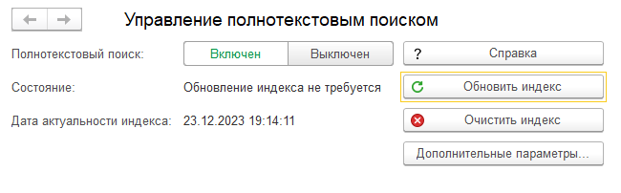

Рисунок 1 – Обновление индекса полнотекстового поиска

Попробуем теперь воспользоваться полнотекстовм поиском. Панель поиска располагается в верхнем правом углу окна конфигурации в режиме 1С: Предприятие (рис. 2).

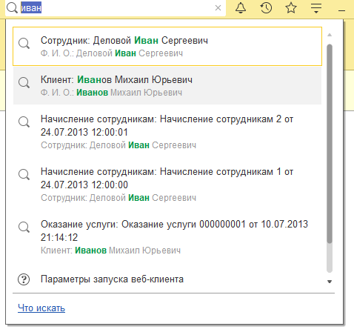

Рисунок 2 – Пример полнотекстового поиска

Результат поиска содержит 5 элементов, причем в него включены также имена объектов, содержащие указанное слово. Для того чтобы выполнить точный поиск по указанному выражению, нужно поместить его в кавычки. Часто, пользователь не помнит точное название объекта, который он ищет. В этом случае можно использовать поиск по начальным символам слова, заменя при этом оставшуюся часть знаком * (рис.3).

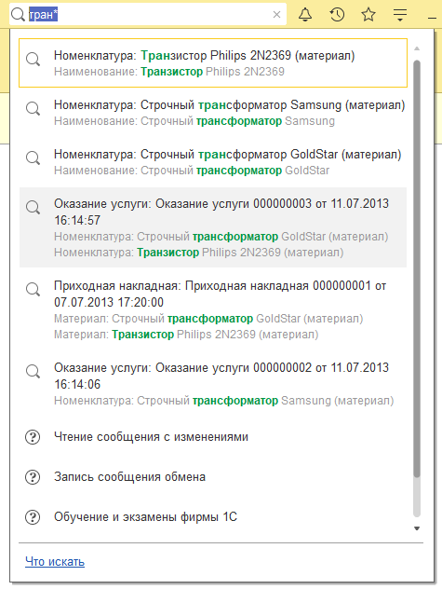

Рисунок 3 – Поиск по начальным символам слова

Для получения самых точных результатов рекомендуется использовать несколько слов (рис. 4).

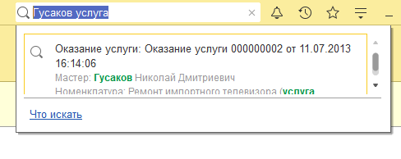

Рисунок 4 – Поиск по нескольким словам

Система полнотекстового поиска индексирует не только данные, содержащиеся в объектах, но и имена реквизитов и метаданных. Поэтому, например, при поиске сотрудника, нужно добавить в поисковой запрос слово «сотрудник».

Полнотекстовый поиск также осуществляется при вводе в текстовое поле данных, которые имеют тип ссылки. Например, при попытке ввода названия в регистре «Цены на номенклатуру», будет предложен список возможных вариантов в соответствии с содержанием справочника «Номенклатура» (рис. 5).

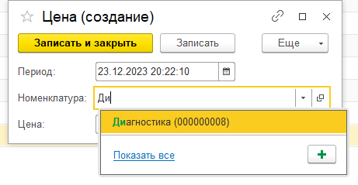

Рисунок 5 – Полнотекстовый поиск для ссылок

**Вывод:** в этой лабораторной работе я познакомился с механизмом полнотекстового поиска в 1С: Предприятия и научился правильно применять его на основе показанных примеров.